Název a číslo materiálu
VY_32_INOVACE_02_AJ1_Colours

Jméno autora: Mgr. Andrea Novotná
Ročník: 1.
Vzdělávací oblast: Jazyk a jazyková komunikace – anglický jazyk
Téma: Colours

Adresa školy: Základní škola Kolín V.,
Mnichovická 62
září 2012
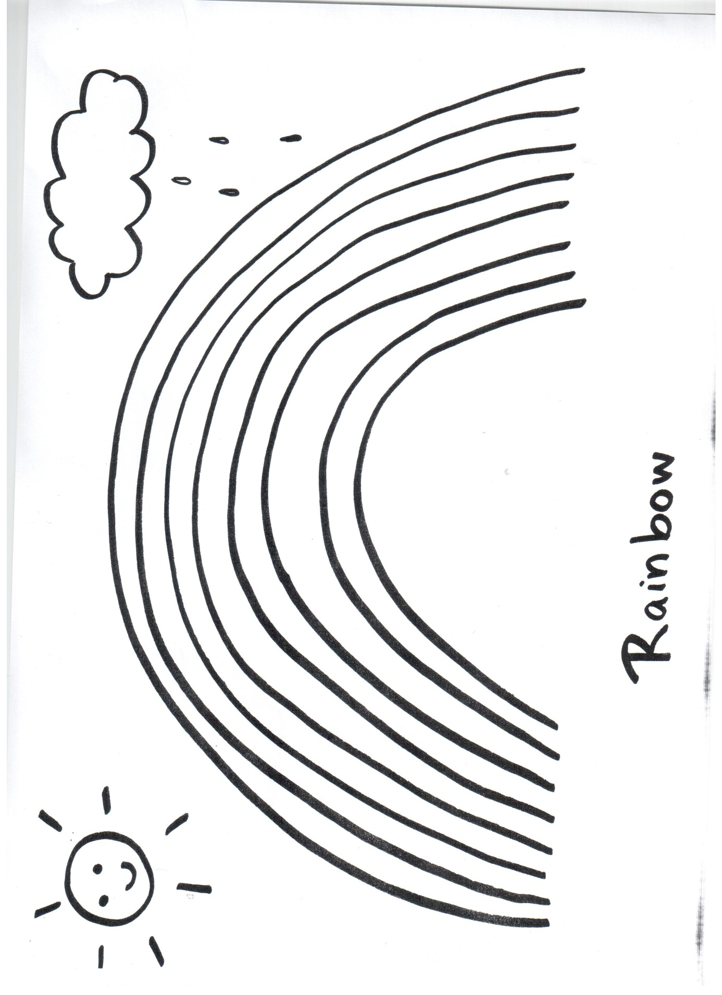
ANOTACE:

Tento pracovní list slouží k zopakování barev v anglickém jazyce.

- Učitel zopakuje s žáky barvy v anglickém jazyce. Učitel říká barvy a žáci zvedají pastelku dané barvy.

- Učitel rozdá pracovní list s duhou.

- Učitel říká barvy a žáci vybarvují duhu seshora dolů.

Pořadí barev: RED
YELLOW
PINK
GREEN
ORANGE
PURPLE
BLUE

- Poté, co žáci vybarví duhu, učitel může pustit žákům RAINBOW song dostupné z: https://www.youtube.com/watch?v=uTDJiPdz3L0

Zdroj:
Obrázek: dílo autorky, Andrea Novotná
Video: https://www.youtube.com/watch?v=uTDJiPdz3L0

